6+

Потаповский отдел
МБУК ВР «МЦБ» имени М.В. Наумова

Библиотечный урок - знакомство

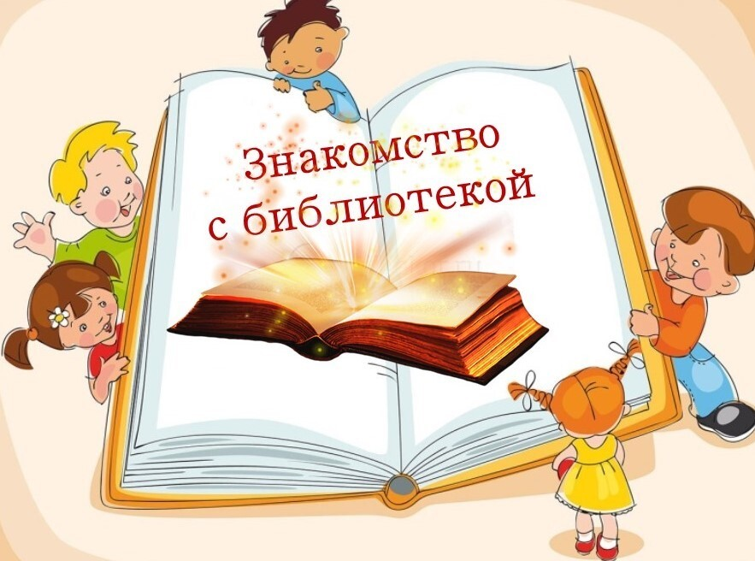

«Есть такое в свете чудо»
(экскурсия в библиотеку)

Составила: заведующий
Потаповским отделом
Дубова С.А.

х. Потапов

11 августа 2023 год
Дата проведения: 11 августа 2023 года
Время проведения: 11.00.
Место проведения: Библиотека

Сценарий
«Есть такое в свете чудо»

Цель:
Познакомить детей с основными понятиями – «библиотека», «книжный фонд», «читальный зал»;
ознакомить с правилами поведения в библиотеке;
создать для посетителей атмосферу праздничного настроения.
Задачи:
привлечь детей к регулярному посещению библиотеки;
пробудить желание самостоятельно читать книги;
развивать внимание и память.
Оборудование: компьютер, выставка книг «Вам, юные читатели».
Ход мероприятия
Библиотекарь: Здравствуйте, дорогие ребята! Меня зовут Светлана Алексеевна, я работаю в этом удивительном месте. Все вы знаете, что человек, любящий и умеющий читать, — счастливый человек. Он окружен множеством умных, добрых, и верных друзей. И друзья эти - книги. Книги встречают нас с самого раннего детства и сопровождают нас всю жизнь. Сегодня мы с вами проводим наш библиотечный урок, посвященный знакомству с библиотекой, а также нашим любимым книгам – и это конечно же СКАЗКИ.
Ребята, а знаете ли вы, что есть на свете такой дом, в котором живут ваши добрые и верные друзья – книги. Дом этот не простой, а волшебный. Он хранит множество удивительных тайн и интересных историй...
Снаружи смотришь –
Дом как дом,
Но нет жильцов обычных в нём.
Здесь книги интересные
Стоят рядами тесными.
На длинных полках вдоль стены
Вместились сказки старины:
И Черномор, и царь Гвидон,
И добрый дед Мазай …
Как называют этот дом?
Попробуй, угадай.
Правильно - «Библиотека». «Библио» по-гречески – книга, а «тека» - хранилище.
Что же такое библиотека? Это книгохранилище. Видите, как много в нашей библиотеке книг? Но книги в библиотеке не только хранят, их еще выдают на дом читать. Мы сейчас с вами находимся в части комнаты, которая называется абонемент, именно здесь ребята выбирают книги, чтобы почитать их дома. Каждому из вас мы завели читательский формуляр (показать формуляр), в который будут записываться все книги, взятые вами в библиотеке (показать стеллажи с книгами для учащихся начальных классов). А сейчас пройдем в другую часть комнаты, которая называется читальный зал.
В этой комнате книги на дом не выдаются, а читаются здесь. В основном здесь ребята находятся, чтобы полистать журналы, газеты. У нас есть книги, которые не выдаются на дом – это энциклопедии и словари. Это книги, которые могут понадобиться читателям в любой день. И хорошо, что они всегда находятся в читальном зале.
В читальном зале тишина
Нам особенно нужна.
Уходите, разговоры, -
В вестибюли, в коридоры!
Не мешайте нам читать: -
Фантазировать, мечтать.
В тишине библиотечной
Каждый слышит голоса,
Речи птичьи, человечьи.
В каждой книге – чудеса!
И, конечно, тишина
Здесь особенно нужна.
Так что же такое читальный зал? (ответы учащихся)
Книгохранилище…
Ребята! А давайте поговорим о книгах, которые вам читали ваши мамы, папы и бабушки. Вы любите сказки?
Дети: Да!
Ведущий: Конечно, любите. Сказки любят все. Вот мы сейчас и посмотрим, как вы их знаете. Я буду читать вам стихи, а вы будете угадывать сказку и героя, о котором говорится в стихах.
Золушка. Она на балу никогда не бывала,
Чистила, мыла, варила и пряла.
Когда же случилось попасть ей на бал,
То голову принц от любви потерял.
Она башмачок потеряла тогда же,
Кто она такая, кто мне подскажет?
Красная Шапочка. Мама меня очень-очень любила,
Новую шапочку мне подарила.
Бабушке милой гостинцы несу,
Волка я встречу в темном лесу.
Доктор Айболит. Он лечит не маленьких детей,
Он лечит птичек и зверей.
И идут к нему лечиться
И корова, и волчица.
Буратино. Он – необычный, странный,
Он – мальчик деревянный.
На земле и под водой
Ищет ключик золотой.
*Она Буратино учила писать,
И ключ золотой помогала искать.
Она, девочка-кукла, с большими глазами,
Как неба лазурного высь, волосами,
На милом лице — аккуратненький нос.
Как имя её? Отвечай на вопрос. (Мальвина)
Белоснежка. Она была подружкой гномов
И вам, конечно же, знакома.
Петушок – золотой гребешок
Унесла его лиса
За далёкие леса…
Но придёт на помощь Кот,
Своего дружка спасёт!
Открывай, Лиса, мешок!
Ты свободен, Петушок!
Петя, Петя, Петушок, Золотой / Гребешок /
Лисичка-сестричка
Свой дом зимою, в холода
Она слепила изо льда.
Но дом стоял прекрасно в стужу,
Весной же превратился в лужу.
Дом лубяной построил Зайка.
Теперь, читатель, вспоминай-ка,
Кого прогнал Петух в леса?
Кто Зайца обманул? ...
7 козлят
Ждали маму с молоком, а пустили волка в дом.
Кем же были эти
Маленькие дети?
Федора
Убежали от грязнули
Чашки, ложки и кастрюли.
Ищет их она, зовет
И в дороге слезы льет.
Кто это?
Библиотекарь: Молодцы, ребята! Настоящие знатоки! А теперь я попрошу узнать имя героя, говорящего такие слова и назвать книжку, в которой он жил.
Ваша мама пришла,
Молочка принесла.
(Коза из русской сказки «Волк и семеро козлят».)
Не садись на пенек,
Не ешь пирожок,
Неси бабушке,
Неси дедушке.
(Машенька из русской народной сказки «Маша и Медведь».)
Библиотекарь: Да, ребята! Оказывается, вы действительно любите и знаете сказки. А вы угадаете ли вы этих героев?
Перед волком он дрожал,
От медведя убежал,
А лисице на зубок
Все ж попался... (Колобок)
Всех на свете он добрей,
Лечит он больных зверей.
А однажды бегемота
Вынимал он из болота.
Добротою знаменит,
Это доктор... (Айболит)
Библиотекарь: Молодцы, ребята! С вами очень приятно общаться, вы столько всего знаете! Наш урок продолжается, и я объявляю конкурс. Ребята, вам сейчас надо как можно быстрее сложить пазл-картинку и угадать Сказку, изображенную на картинке.
Итак, мы играем дальше. Я сейчас задам вам несколько сказочных вопросов, и вы будете большие молодцы, если сумеете верно на них ответить. Попробуем? Итак.
Сказочная хитрюга - ворюга. Кто это? (Лиса.)
За кого держалась Жучка в сказке «Репка»? (За внучку.)
Чем ловил дед золотую рыбку? (Неводом.)
Из чего фея сделала карету для Золушки? (Из тыквы.)
Кто любил сочинять шумелки, ворчалки, сопелки? (Винни-Пух.)
Подруга семи гномов. (Белоснежка.)
Сказочная замарашка. (Золушка.)
Конкурс «Продолжи сказку»
Позвала бабка внучку.
Внучка за бабку,
Бабка…
Прискакала к терему лягушка-квакушка и спрашивает:
– Терем-теремок! Кто в тереме живет?
– Я мышка – норушка! А ты кто?
– А я …
Библиотекарь: Молодцы! Сразу видно, что вы хорошо знаете сказки, а это значит, что вы много читаете. А знаете ли вы, что в нашей библиотеке более 10 тысяч книг! Как же в таком количестве можно найти нужную книгу? Оказывается, сделать это совсем не трудно, т.к. каждая книга в библиотеке занимает своё определённое место, можно сказать, имеет свою «квартиру». Когда книга «уходит в гости» к читателю, то её место на полке остаётся свободным, и, вернувшись в библиотеку, она снова его занимает. В нашей библиотеке много самых разных книг:
Короткие и длинные,
Новые и старинные,
Обычные и странные,
И даже иностранные,
Серьёзные, учебные,
Весёлые, волшебные,
Про море и про лес,
С картинками и без.
Это и художественная литература, и энциклопедии, словари, справочники, и учебники.
Книги - как люди: рождаются, живут, стареют. Как и люди, могут болеть. Мы все знаем, что любую болезнь легче предупредить, чем вылечить. И мы с вами должны книги и учебники: что? – БЕРЕЧЬ!
Давайте мы с вами запомним, что с книгами делать нельзя:
• Нельзя книги перегибать
• Нельзя загибать книжные страницы
• Нельзя закладывать в книги карандаши и ручки. А как называется вещь, которой необходимо пользоваться при чтении книг?
• Нельзя писать и рисовать в книгах
• Нельзя читать книги во время еды
Чтобы стать настоящими читателями, надо знать правила пользования библиотекой. Как нужно вести себя в библиотеке? Почему?
Показать презентацию о правилах пользования библиотекой.
После презентации еще раз повторить правила.
Правило №1. В библиотеке надо вести себя тихо, т.к. шум мешает другим
читателям.
Правило №2. Книги надо возвращать вовремя, ведь их ждут другие
читатели. В нашей библиотеке книгу можно взять на 10 дней.
Правило №3. С библиотечными книгами надо обращаться бережно,
чтобы их смогло прочесть как можно больше ребят.
Правило №4. Библиотечные книги нельзя терять, иначе, в библиотеке не останется ни одной книги.
Правило №5. Книги в библиотеке надо ставить точно на то место, где вы
их взяли. Иначе библиотекарь не сможет быстро найти эту книгу для другого читателя.
Наша экскурсия в Библиотеку подходит к концу! Теперь вы знаете правила пользования библиотекой. Сегодня мы с вами много говорили о том, из каких отделов состоит библиотека, как надо и как не надо обращаться с книгами, чтобы проверить как вы это запомнили мы проведем викторину.
- Как называется отдел в библиотеке, где выдаются книги на дом? (абонемент).
- Что такое «читальный зал», для чего он нужен в библиотеке? (поработать со справочным фондом или почитать журналы).
- Какие отделы есть в нашей библиотеке? (абонемент, читальный зал, хранилище).
- Как называется специальная тетрадка, в которой библиотекарь записывает книги, выданные на дом? (формуляр).
- Как переводится на русский язык слово «библиотека»? (книгохранилище).
- Ты получил новые учебники, как за ними ухаживать? (надеть обложку и сделать закладку).
Молодцы, ребята! Вот и состоялось ваше первое знакомство с библиотекой.
Список использованной литературы:
1. Корф, О. Б. Воспитание человека, читающего: записки о семейном чтении/О.Б.Корф. -Москва: Пушкинскаябиблиотека,2008. -40с.
2. Астафьева А. Книгу читаешь, на крыльях летаешь // Книжки, нотки и игрушки для Катюшки и Андрюшки. - 2013. - №5. - С. 41.
3. Демченко Ю. А. Дом - друг на долгие года: экскурсия по библио-теке // Книжки, нотки и игрушки для Катюшки и Андрюшки. - 2012. - №12. - С. 42.
4. Князькова, Н.С. Так становятся читателями! / Н.С. Князькова // Школьная библиотека. - 2017. - №7. - C. 30 - 32.
5. Пешкун Л. Г. Добро пожаловать в страну Читалию!: литературно -художественная игра для учащихся 1-4 классов // Читаем, Учимся, играем. - 2013. - №2. - С. 21.

